关于注册版软件发放说明

编写人员：刘涛 编写时间：2014-05-07

根据客户需求(非规单号：YF024Y03-14025)，需要将人员安全监控，人员定位，矿压系统增加软件授权功能，没有授权的软件是不能使用，续费以后才能正常使用。

解题思路
与代理商沟通了解，目前矿方已经安装了公司的产品，且都运行正常。假如贸然去矿方更换软件，可能会对公司的信誉产生影响。基于以上考虑，打算采用第三方服务控制的方式来处理：编写一组服务用来检测软件有没有授权，没有授权就给出提示信息，引导用户联系“湖南三恒售后服务中心”。人员定位，安全监控和矿压系统都可以采用这种方式来操作。

流程图
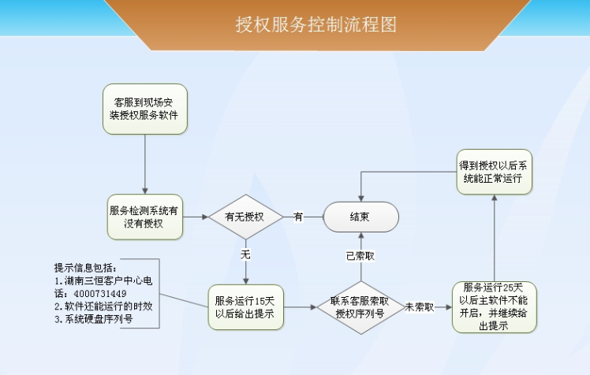

具体操作步骤
授权软件包括两个部分”人员定位授权服务安装文件”和”注册机”
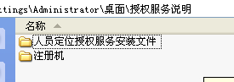
注意：
- 人员定位授权服务安装文件 是给客户安装的
- 注册机 是在客服中心的不能发给客户的

从上面的流程图中可以看到授权功能是流程如下
- 客服到现场安装授权服务，具体的安装文件如下图
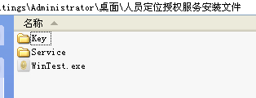
双击 “WinTest.exe”进行安装
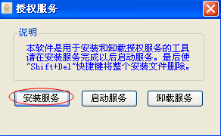
双击安装服务，安装成功后会有提示，假如系统安装了杀毒软件，会有以下提示，
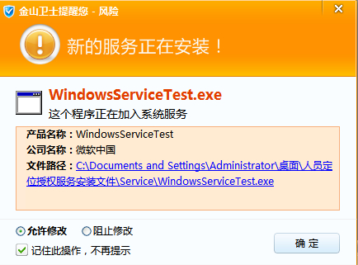
点击“允许修改”并记住此操作点确定。然后启动服务
注意：以上操作完成以后，请将“人员定位授权服务安装文件”全部删除，以免用户自行卸载服务。
- 启动服务以后，服务会检测运行的电脑有没有授权序列号（目前客户那里都是没有的）
- 假如没有会提示用户联系“湖南三恒售后服务中心”
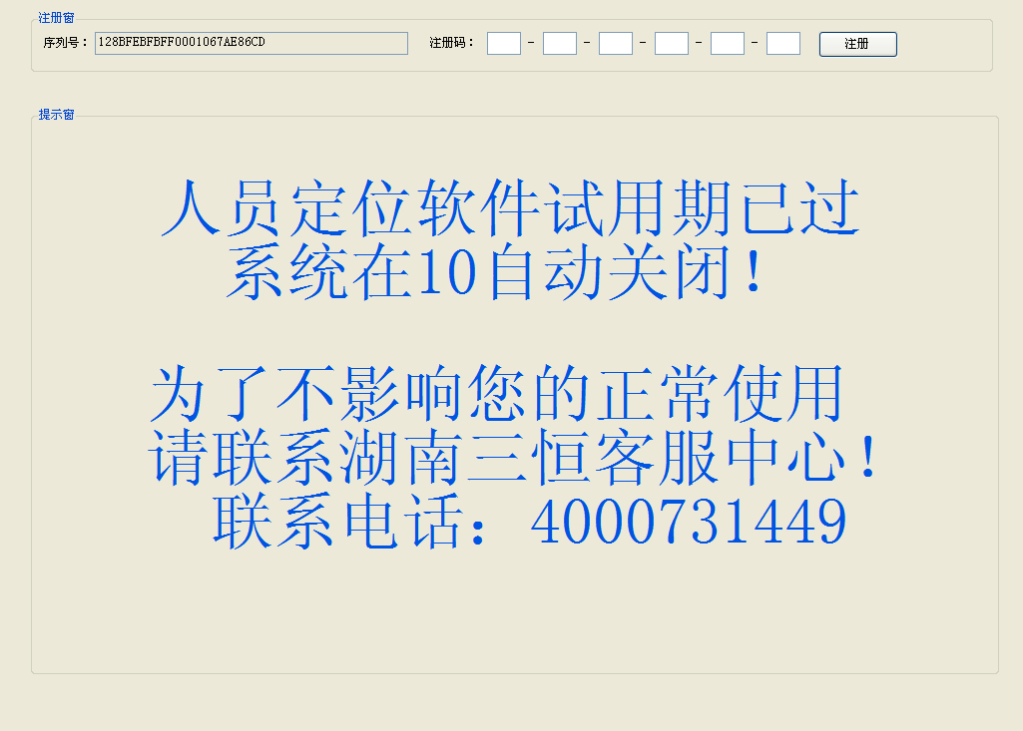
注意：
  - 序列号是要发给售后服务中心的，用来生成注册码用的。序列号的前面三位代表系统版本。如上图“128”代表“人员定位系统”，“770”代表“安全监控”
  - 进程被关闭后会自动弹出，并且始终在最上层，用户不能移动不能关闭，目的就是挡住功能软件。
- 售后服务中心来判断该矿是否符合发放授权注册码的标准
以下界面是生成注册码的工具，该工具只能在客服中心特定人员手中，不能发给客户使用
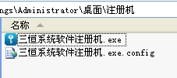
双击“三恒系统软件注册机.exe”弹出以下界面
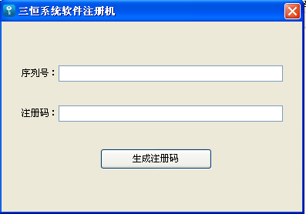
输入客户发来的序列号
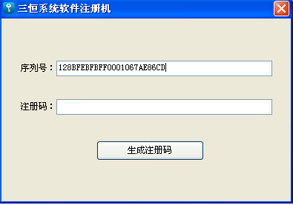

点击生成注册码按钮，会生成一下序列号
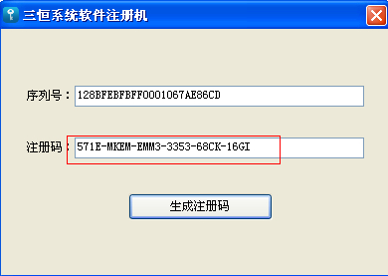
将生成后的后注册码，发给合法用户
- 发放授权注册码以后，用户输入注册码点击注册系统就可以正常运行了
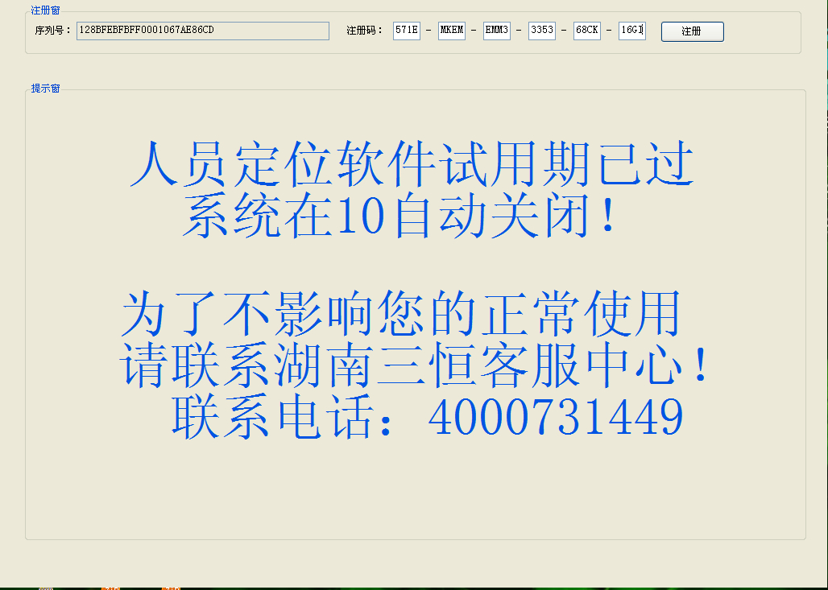

备注：
- 只能发注册码给用户，不能发注册机给客户
- 只能在已经注册的电脑上使用，没有注册的电脑不能使用，公司要做好记录
- 注册机只能由公司职能部门能使用，并不是所有销售人员都能使用注册机

